Prezime, Ime | Grupa | Matični broj | Elektronička pošta
Dominić Ivan | 1.05 | 0036465207 | Ivan.dominic@fer.hr

MENADŽMENT U INŽENJERSTVU
SEMINARSKI RAD

Projektni plan izgradnje teniskog igrališta
u blizini obiteljske kuće

Izjavljujem, pod moralnom odgovornošću, da sam ovaj rad izradio samostalno.

1. Uvod
Građani jednog naselja su odlučili da žele imati teniski teren u svome kvartu. Kod izgradnje teniskog terena moramo uzeti u obzir da će neki korisnici htjeti samo rekreativno i iz zabave igrati tenis, dok će drugi dio njih primjerice htjeti raditi kvartovska natjecanja. Također moramo paziti na podlogu terena koja je najbitniji faktor kod teniskog terena, moramo paziti na to hoće li se igrati preko noći, te na narušavanje privatnosti i kućnog reda tijekom natjecanja ukoliko će se ona održavati. Igračima tenisa koji će rekreativno htjeti igrati će podloga terena biti nebitna. Oni vjerovatno neće imati nekakvih zahtjeva, dok će s druge strane ozbiljnijim igračima biti bitna podloga. Postoje tri vrste podloga.Travnata, zemljana te tvrda. Travnata podloga se naziva brzom jer loptica odskače brzo, nisko i nepredvidljivo. Veliki minus travnate podloge je to što je skupa za održavanje. Zemljana podloga ima sporiji odskok loptice ali isto tako i lakše predvidljiv odskok. Što se tiče tvrde podloge odskok loptice ovisi o materijalu od kojeg je izgrađena podloga. Ona može biti od asfalta, betona i sl.
2. Doseg projekta
U dosegu projekta moramo definirati karakteristike našeg terena, te napraviti kompromis između svih uloženih zahtjeva s obzirom na budžet kojim raspolažemo. Zbog toga moramo paziti ako ćemo kupiti tribinu da ne kupimo travnatu podlogu pošto je ona skupa. Osim za sami teren potrebno je uračunati i novac za zemljište, radnike, strojeve te za svlačione, tuš-kabine i rasvijetu ako je potrebno.

3. Organizacijska struktura projekta
Projektni tim se sastoji od 4 osobe, koje imaju potrebne sposobnosti svaka u svome području.
- Luka, Predstavnik stanara toga kvarta će biti vođa projekta pošto on raspolaže sa financijama te već ima iskustva sa radom sa ljudima u timu.
- Lokacijski koordinatorica Tihana je zadužena da pronađe zemljište na kojem će se moći dobiti lokacijska, građevinska i uporabna dozvola, te dozvola za komunalne priključke. Tihana također mora oknjižiti zemlju.
- Direktor građevinske firme, Rafael, ima obavezu zaposliti radnike, te nabaviti strojeve i materijal za izgradnju svega što će biti potrebno.
- Stručni projektant za sportske terene, Frano, mora napravit nacrtni plan, što uključuje i odabir teniske podloge, što je jako bitno.

4. Faze projekta
Kako bi projekt izvršili što prije i učinkovitije odlučili smo ga podijeliti u nekoliko faza. Te faze su:
Pokretanje projekta – projekt započinje zahtjevom građana određenog kvarta za teniskim terenom koje bi bilo po volji većini stanovnika. Formira se tim te se upoznaju članovi tima radi ostvarenja dobrih odnosa među njima te olakšavnja komunikacije. Luka, predstavnik stanara prikuplja informacije od građana o karakteristikama i položaju terena.
Nabava potrebnih dozvola – Nakon što su se građani dogovorili, potrebno je nabaviti dozvole za izgradnju terena te sami prostor na kojem će se teren graditi. Tihana traži kompatabilno zemljište, koje će upotpuniti što više zahtjeva građana pazeći na cijenu pojedinog zemljišta. Stoga Tihana pronalazi adekvatno zemljište te odlazi u odgovarajuće službene urede džavne uprave po sve potrebne dozvole. Istovremeno Frano radi skicu nacrta kako bi teren mogao izgledati u skladu sa zahtjevima, na temelju čega će Rafael moći odrediti otprilike resurse.
Početak izgradnje – Frano upotpunjuje skicu nacrta potrebnim dodacima, pazeći na budžet, te se odlučuje o podlozi. Kada je nacrt gotov, Tihomir zapošljava radnike te naručuje materijal za izgradnju kao i odgovarajuće strojeve. Po završetku svega navedenog određujemo okvirnu cijenu.
Kraj projekta – Preostaje nam da projekt privedemo kraju. Kako bismo to učinili dobavljamo materijal do gradišta, te započinjemo gradnju. Na kraju još preostaje otvorenje teniskog igrališt.

5. Struktura raspodjeljenog posla (WBS)
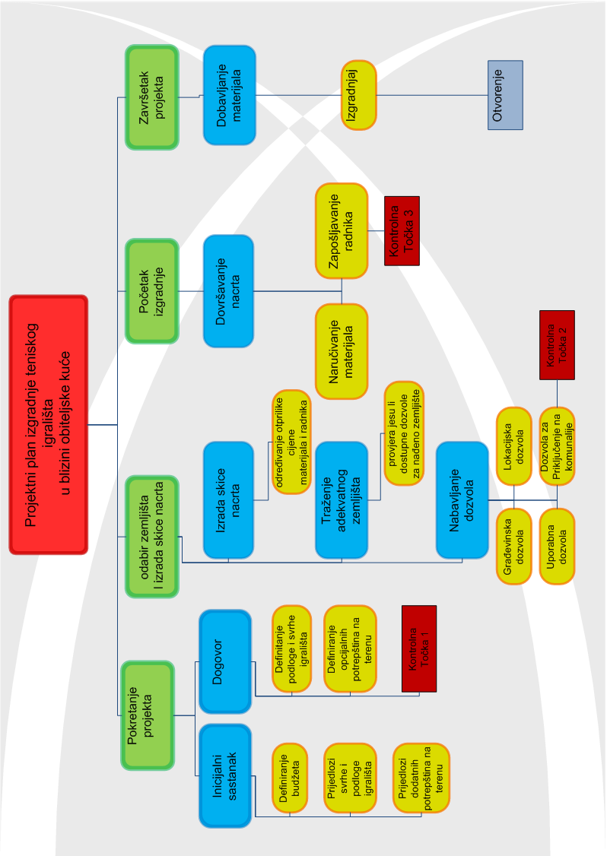

6. Matrica resursa

 | Luka | Tihana | Frano | Rafael | RESURSI
1.1.1.1 | + |  |  |  | olovka, papir
1.1.1.2 | + |  |  |  | olovka, papir
1.1.1.3 | + |  |  |  | olovka, papir
1.1.2.1 | + | + | + |  | olovka, papir
1.1.2.2 | + | + | + |  | olovka, papir
1.2.1 |  |  | + |  | olovka, papir, pribor za crtanje
1.2.1.1 |  |  |  | + | olovka, papir
1.2.3.1 |  | + |  |  | službeno vozilo
1.2.3.2 |  | + |  |  | službeno vozilo
1.2.3.3 |  | + |  |  | službeno vozilo
1.2.3.4 |  | + |  |  | službeno vozilo
1.3.1.1 |  |  | + |  | olovka, papir, pribor za crtanje
1.4.1 |  |  |  | + | teretna vozila

7. Trajanje aktivnosti
1.Projektni plan izgradnje teniskog igrališta u blizini obiteljske kuće (3.08 tjedana)
1.1 Pokretanje projekta (5h)
1.1.1 Inicijalni sastanak (4h)
1.1.1.1 Definiranje budžeta (4h)
1.1.1.2 Prijedlozi svrhe i podloge igrališta(4h)
1.1.1.3 Prijedlozi dodatnih potrepština na terenu (4h)
1.1.2 Dogovor (1h)
1.1.2.1 Definiranje podloge i svrhe igrališta (1h)
1.1.2.2 Definiranje opcijalnih potrepština na terenu (1h)
1.1.2.3 kontrolna točka 1
1.2 Odabir zemljišta i svrhe podloge (4 dana)
1.2.1 Izrada skice nacrta (6h)
1.2.1.1 Određivanje otprilike cijene materijala i radnika (1h)
1.2.2 Traženje adekvatnog zemljišta (2 dana)
1.2.2.1 Provjera jesu li dostupne dozvole za nađeno zemljište (2 dana)
1.2.3 Nabavljanje dozvola (2 dana)
1.2.3.1 Građevinska dozvola (2 dana)
1.2.3.2 Lokacijska dozvola (2 dana)
1.2.3.3 Uporabna dozvola (2 dana)
1.2.3.4 Dozvola za priključenje na komunalije(2 dana)
1.2.3.4.1 Kontrolna točka 2
1.3 Početak izgradnje (12h)
1.3.1 Dovršavanje nacrta (6h)
1.3.1.1 Naručivanje materijala (6h)
1.3.1.2 Zapošljavanje radnika (6h)
1.4 Završetak projekta (9 dana)
1.4.1 Dobavljanje materijala (6h)
1.4.1.1 Izgradnja (7 dana)
1.4.1.1.1 Otvorenje (1 dan)
8. Definiranje kontrolnih točaka
Kontrolna točka: 1. Provjera jesu li odlučene sve karakteristike terena
2.Provjera, postoji li lokacija u kvartu koja će ispuniti zahtjeve
3.Provjera je li moguće realizirati daljnje planove, odnosno je li materijal naručen,
te je li nacrt dovršen
9. Gantogram
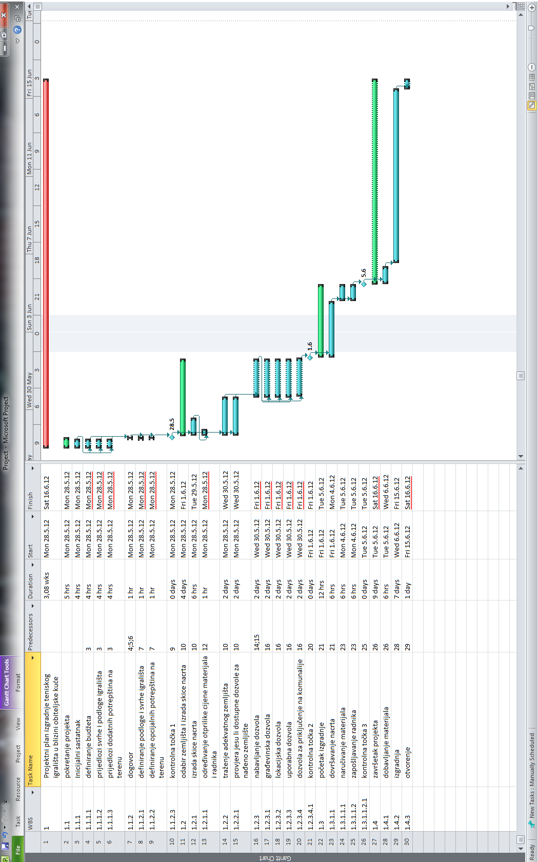
10. Pretpostavljeni rizici
- Moguća smrt ili kritično medicinsko stanje jednog ili više članova tima.
- Nemogućnost nabave pojedine dozvole ili nemogućnost kupnja zemljišta.
- Vremenske nepogode tijekom dobave materijala.

